<项目名称>
Error: Reference source not found

版本 <2.0>

修订历史记录
日期 | 版本 | 说明 | 作者
5/6/2020 | 1.0 | 创建 | 陈妍钿
26/6/2020 | 2.0 | 优化 | 黄文奕

目录
1. 用例名称 4
1.1 简要说明 4
2. 事件流 4
2.1 基本流 4
2.2 备选流 4
2.2.1 <第一备选流> 4
2.2.2 <第二备选流> 4
3. 特殊需求 5
3.1 <第一特殊需求> 5
4. 前置条件 5
4.1 <前置条件一> 5
5. 后置条件 5
5.1 <后置条件一> 5
6. 扩展点 5
6.1 <扩展点名称> 5
7. 活动图 5

Error: Reference source not found

用例名称

简要说明
系统管理员通过对用户和商家的增加、删除、修改、信息查看实现对用户的管理，维持平台的秩序。

事件流

基本流
1. 系统管理员请求用户和商家管理页面。
2. 系统显示用户和商家管理页面。
3. 系统管理员对用户或商家信息进行操作。
4. 系统管理员提交对用户或商家信息的操作。。
5. 系统显示系统管理员的操作结果。

备选流
2.2.1 数据写入失败
系统将对用户或商家的操作信息写入数据库时出现故障导致信息写入失败，系统提示管理员操作失败。

特殊需求

<性能需求>
支持1万用户同时在线，支持GB级数据；大部分情况下平均响应时间不超过1.5秒，高峰时段不超过4秒；非高峰时段根据特定条件进行搜索，可以在3秒内得到搜索结果。

3.2 <可用性需求>
在网络质量差的条件下仍保证系统的可用性。
在95%的故障中，系统最多需要20秒重启。
提供数据备份和恢复功能，使得由于系统的错误或其他原因引起系统的数据丢失或系统的数据破坏时，能够及时恢复和还原数据。

3.3 <可靠性需求>
严格权限访问控制，系统管理员在经过身份认证后，只能访问其权限范围内的数据，只能进行其权限范围内的操作。
对输入有提示，数据有检查，防止数据异常。
系统健壮性强，应该能处理系统运行过程中出现的各种异常情况，如：人为操作错误、输入非法数据、硬件设备失败等。

3.4 <其他需求>
系统应支持Mac，Windows等操作系统。
系统应支持Oracle, DB2数据库系统。
最多只有5%的系统实现需要具体到特定的操作系统。
各种主流的尺寸及终端的Web端显示的页面均无异常。

前置条件

<前置条件一>
系统管理员已经登录。

后置条件

<后置条件一>
对用户或商家的操作成功。

扩展点
3a. 系统管理员管理用户信息:
3a1. 系统管理员请求用户信息管理页面。
3a2. 系统显示用户信息管理页面。
3a3. 系统管理员对用户信息进行操作:
3a3a. 拉黑用户
3a3a1. 系统管理员请求拉黑用户。
3a3a2. 系统显示用户信息列表。
3a3a3. 系统管理员选择某个用户请求拉黑。
3a3b. 修改用户信息
3a3b1. 系统管理员请求修改用户信息。
3a3b2. 系统显示用户列表。
3a3b3. 系统管理员选择要修改的用户。
3a3b4. 系统显示被选择用户的详细信息。
3a3b5. 系统管理员编辑要修改的信息。
3a3c. 查找用户
3a3c1. 系统管理员请求查找用户。
3a3c2. 系统显示用户列表。
3a3c3. 系统管理员选择查询条件并查找用户。
3a3c4. 系统显示所查找用户的详细信息。
3b. 系统管理员管理商家信息
3b1. 系统管理员请求商家信息管理页面。
3b2. 系统显示商家信息管理页面。
3b3. 系统管理员对商家信息进行操作:
3b3a. 添加商家
3b3a1. 系统管理员请求添加商家。
3b3a2. 系统接收请求显示商家添加页面。
3b3a3. 系统管理员填写商家的名字、联系方式、经营范围等详细信息，确认无误后请求提交。
3b3b. 删除商家
3b3b1. 系统管理员请求删除商家。
3b3b2. 系统显示商家信息列表。
3b3b3. 系统管理员选择某个商家请求删除。
3b3c. 修改商家信息
3b3c1. 系统管理员请求修改商家信息。
3b3c2. 系统显示商家列表。
3b3c3. 系统管理员选择要修改的商家。
3b3c4. 系统显示被选择商家的详细信息。
3b3c5. 系统管理员编辑要修改的信息。
3b3d. 查找商家
3b3d1. 系统管理员请求查找商家。
3b3d2. 系统显示商家列表。
3b3d3. 系统管理员选择查询条件并查找商家。
3b3d4. 系统显示所查找商家的详细信息。

活动图

<系统管理员管理用户>
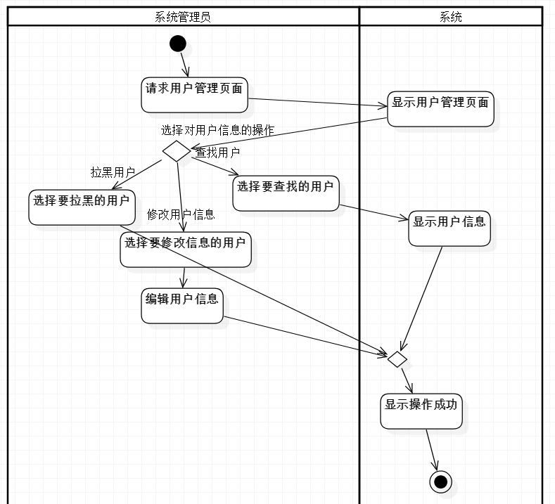

<系统管理员管理商家>
